Kedves Versenyző! A megoldások értékelésénél csak a programok futási eredményeit vesszük tekintetbe. Ezért igen fontos a specifikáció pontos betartása. Ha például a feladat szövege adatok valamilyen állományból történő beolvasását írja elő, és a program ezt nem teljesíti, akkor a feladatra nem adunk pontot (akkor sem, ha egyébként tökéletes lenne a megoldás); az objektív értékelés érdekében ugyanis a pontozóknak a programszövegekben egyetlen karaktert sem szabad javítaniuk, s az előre megadott javítási útmutatótól semmiben nem térhetnek el. A programokat csak a feladatkiírásban leírt szabályoknak megfelelő adatokkal próbáljuk ki, emiatt nem kell ellenőrizni, hogy a bemenő adatok helyesek-e, illetve a szükséges állományok léteznek-e (sőt ezért plusz pont sem jár). Ha a programnak valamilyen állományra van szüksége, akkor azt mindig az aktuális könyvtárba kell rakni. Az állományok neve minden esetben rögzített.
1. feladat: Tagok (20 pont)
Egy titkos társaságban egyetlen főnök van. A társaság minden tagjának maximum két közvetlen beosztottja lehet, de ezek nem egyenrangúak (azaz más funkciója van az A- és más a B-típusú beosztottnak). A tagokat a sorszámukkal azonosítjuk. Egy új tag jelentkezik a társaságba, akit be kell osztani valakihez A- vagy B típusú beosztottnak.
Készíts programot (TAG.PAS, TAG.C, ...), amely megadja, hogy az új tag hányféle helyre kerülhet:
A. a főnök közvetlen beosztottjaként;
B. A főnök A típusú beosztottja bármelyik (nem csak közvetlen) beosztottjaként;
C. A főnök B típusú beosztottja bármelyik (nem csak közvetlen) beosztottjaként!
A TAG.BE szöveges állomány első sorában a tagok N száma (1≤N≤10000) van. A következő N-1 sorban egy-egy tag leírása található: a sorszáma, a közvetlen főnöke sorszáma, valamint egy A vagy egy B betű, attól függően, hogy a főnökének milyen típusú beosztottja; egy-egy szóközzel elválasztva. A fő főnök az 1-es sorszámú, neki nincs leírása.
A TAG.KI szöveges állományba három sort kell írni, a három kérdésre adott választ!
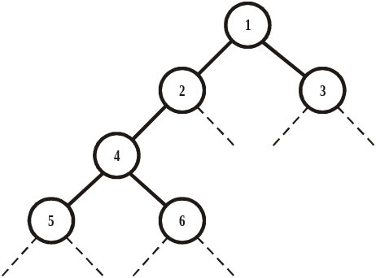Példa: (az ábrán az A típusú beosztottak a közvetlen főnöküktől balra, a B-típusúak pedig jobbra helyezkednek el)
TAG.BE TAG.KI
6 0
2 1 A 5
4 2 A 2
5 4 A
6 4 B
3 1 B
2. feladat: Ismerősök (20 pont)
Egy közösségi portálra N ember jelentkezett be. Mindenki megadta, hogy kiket ismer, amit az ismerősük vissza is igazolt.
Készíts programot (ISMER.PAS, ISMER.C, ...), amely megadja azon párokat
A. akiknek minden ismerősük közös (de van legalább 1);
B. akiknek van közös ismerősük!
Az ISMER.BE szöveges állomány első sorában az emberek N száma (1≤N≤100) és az ismeretségek M száma (0≤M≤5000) van, egy szóközzel elválasztva. A következő M sor mindegyike két egymást ismerő ember sorszámát tartalmazza (1≤i≠j≤N), egy szóközzel elválasztva.
Az ISMER.KI szöveges állomány első sorába azon párok K számát kell írni, akiknek minden ismerősük közös, a következő K sorba pedig egy-egy ilyen pár sorszámát, a sorszámokat egy szóközzel elválasztva! A következő sorba azon párok L számát kell írni, akiknek van közös ismerősük, s az ezt követő L sorba pedig egy-egy ilyen pár sorszámát, a sorszámokat egy szóközzel elválasztva!
Példa:
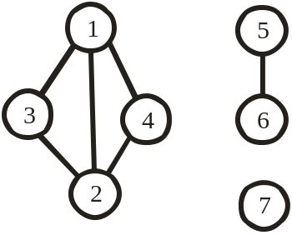ISMER.BE ISMER.KI
7 6 2
1 2 1 2 ismerőseik: 3,4
1 3 3 4 ismerőseik: 1,2
1 4 6
3 2 1 2
4 2 1 3
5 6 1 4
2 3
2 4
3 4
3. feladat: Pakolás (20 pont)
Egymás mellé N darab ládát helyezünk el, különböző méretűeket. Tetszőleges üres láda megfogható és belehelyezhető valamely, tőle balra vagy jobbra elhelyezkedő nagyobb ládába, ha köztük nincs másik láda. Ha például balról jobbra haladva a ládák mérete rendre 1, 3, 2, akkor először a 2 méretűt rakjuk a 3 méretűbe, majd az 1 méretűt beletehetjük; de ha először az 1-est tesszük a 3-asba, akkor a 2-est már nem tehetjük bele. Az a cél, hogy a pakolás végén a ládákat a lehető legkevesebb ládába pakoljuk be.
Készíts programot (PAKOL.PAS, PAKOL.C, ...), amely kiszámítja, hogy legkevesebb hány ládába lehet összepakolni a bemeneti ládasort!
A PAKOL.BE szöveges állomány első sorában a ládák N (1≤N≤10000) száma van. A második sor pontosan N különböző pozitív egész számot tartalmaz egy-egy szóközzel elválasztva, a ládák méreteit balról jobbra sorrendben. A legnagyobb láda mérete N.
A PAKOL.KI állomány első és egyetlen sorába egy egész számot kell írni, ahány ládába a ládasor bepakolható!
Példa:
PAKOL.BE PAKOL.KI
8 2
3 4 7 2 1 5 8 6
4. feladat: Vitorlás (15 pont)
Egy vitorlás versenyen N futamot rendeznek, melyek mindegyikében az első K helyezettet értékelik. Az első helyezett K, a második K-1, a harmadik K-2, … pontot kap. Az összetett versenyben mindenkinek az L legmagasabb pontszámát veszik figyelembe. A versenyen M versenyző vett részt, 1 és M közötti sorszámukkal azonosítjuk őket. A helyezést ezen pontszámok összege alapján csökkenő sorrendben határozzák meg. Ha két versenyzőnek ugyanannyi pontja lenne, akkor az kerül előbbre, akinek több első helyezése van; ha ugyanannyi első helyezésük van, akkor a második helyezések száma dönt, … és így tovább. Ha két versenyző ebben is egyforma, akkor a sorrendjük tetszőleges lehet.
Készíts programot (VITORLAS.PAS, VITORLAS.C, ...), amely megadja azok névsorát, akik mindegyik futamon az első K hely valamelyikén végeztek, valamint add meg a verseny végeredményét!
A VITORLAS.BE szöveges állomány első sorában N (0<N≤100), K (3≤K≤10), L (2≤L≤ N) és M (1≤M≤1000) értéke van, egyetlen szóközzel elválasztva. Ezt követi N sor az egyes futamok sorrendjével. Minden sorban K versenyző sorszáma van, helyezésük szerint csökkenő sorrendben, egy-egy szóközzel elválasztva.
A VITORLAS.KI állomány első sorába azon versenyzők X számát kell írni, ahányan mindegyik futamban az első K helyezés valamelyikét érték el, a következő sorba pedig az X darab ilyen versenyzők sorszámát, egy-egy szóközzel elválasztva, tetszőleges sorrendben! A harmadik az összes, pontot szerzett versenyző Y számát kell írni, a következő Y sorba pedig ezek sorszámát és összpontszámát, pontszám szerint csökkenő sorrendben!
Példa:
VITORLAS.BE VITORLAS.KI
5 5 3 15 2
1 2 3 4 5 3 4
2 4 6 8 3 9
3 6 9 12 4 4 12
5 4 3 2 1 1 11
1 4 5 2 3 2 11
3 11
5 9
6 7
9 3 de az utolsó két helyen jó lenne:
8 2 12 2
12 2 8 2
Elérhető összpontszám: 75 pont + 25 pont az 1. fordulóból

